Игры на сенсорное развитие в домашних условиях
Подготовила педагог-психолог Самарцева О.В.

Сенсорное развитие (сенсорика) – это процесс формирования определенных представлений о свойствах предметов: их размере, форме, цвете, положении в пространстве, вкусах, запахах и т.д.
Ссенсорное развитие, с одной стороны, является фундаментом для общего умственного развития малыша, а с другой стороны, имеет совершенно самостоятельное значение, как способ развития у детей ощущений, восприятий и представлений. И именно ранний возраст является наиболее благоприятным для накопления и систематизации представлений об окружающем мире и совершенствовании деятельности органов чувств ребенка.

Данная подборка игр рассчитана на занятия с детьми в домашних условиях.

Игры с прищепками
Игры с прищепками – это прекрасный тренажер для пальчиков. Ведь нужно приложить немало усилий, чтобы прикрепить прищепку.
Детям можно предложить картонный круг с разноцветными секторами и прищепки таких же цветов. Ребенок должен самостоятельно подобрать для каждого сектора свою прищепку. Для тех же целей можно использовать детали конструктора.
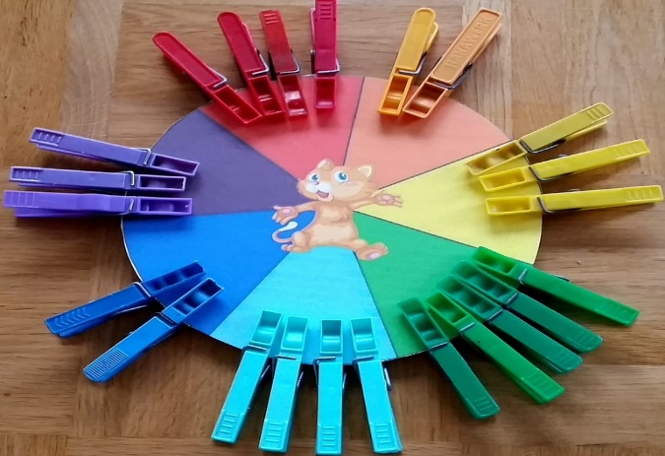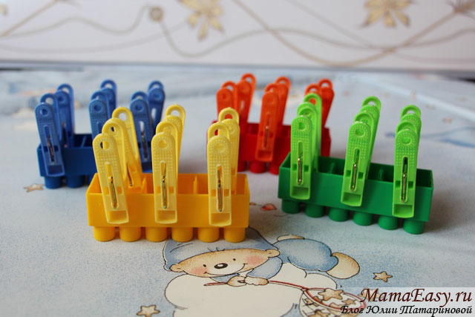
Очень интересная игра «Найди жучка». Попросите ребенка выйти из комнаты, а сами закрепите прищепки к разным предметам домашнего интерьера – шторы, игрушкам, мягкой мебели и т.д. расскажите ребенку, что прилетели жучки, которых надо поймать и посадить в коробку. Затем меняемся ролями. Теперь взрослый выходит из комнаты, а ребенок закрепляет жучков.
Шнуровка
Прекрасно развивает мелкую моторику игры со шнурками. Можно нарисовать на картоне форму ботиночка, вырезать, сделать отверстие для шнурков. Шнуровать можно не только шнурками, но и атласными узкими ленточками. Для девочек подойдет игра с бусинками разных форм и размеров, которые они могут нанизывать на шнурки, веревочки, ленточки и т.д.
Игры с бумагой.
Самым доступным материалом для игр с детьми является бумага.
Предложить ребенку лист бумаги или салфетку, который можно смять, порвать и скатать в комочек. Комочки катаем, складываем в корзинку.
Можно сделать целое семейство колобков из бумаги. Папа – самый большой, мама – поменьше и малыш самый маленький. Так мы и ручку развиваем и величину изучаем.
Еще один вариант игры с бумагой. Завернуть в бумагу небольшой предмет (мишку, собачку) и дать ребенку развернуть, найти сюрприз. Затем ребенок может прятать игрушку в бумагу, а взрослый разворачивает, ищет сюрприз.

Игры с водой
Дети очень любят играть с водой. Можно предложить переливать воду из одного сосуда в другой, они должны различаться по форме. Важно в процессе игры ничего не проливать. Также в процессе игры можно использовать теплую и холодную воду, при этом обращаем внимание на свойства воды (теплая, холодная). Теплую водичку наливаем в большой сосуд, а холодную – в маленький и наоборот.
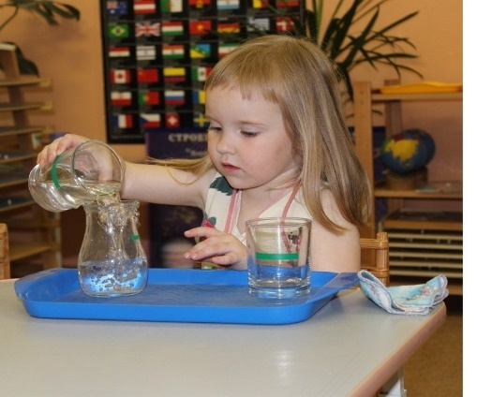
Переливать водичку из одной чашки в другую можно также и губкой.
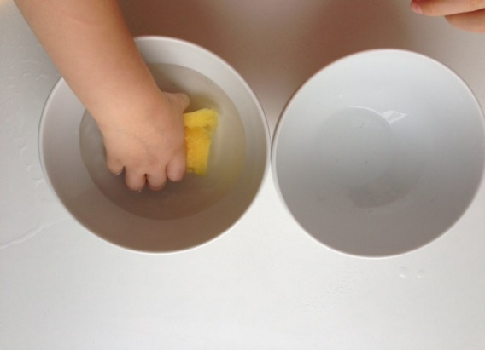
Накидайте в тазик с водой мелкие предметы или игрушки. Ребенок должен выловить предметы ложкой, сачком или лопаткой.
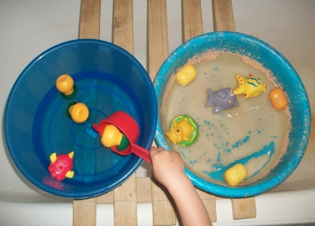
Игры с мелкими предметами.
Перекладывать мелкие предметы (бусинки, камушки, пуговицы) из одной посудины в другую при помощи щипцов или лопатки. Это очень непростое занятие, но оно хорошо развивает мелкую моторику ребенка. Для таких игр также хорошо подойдет фасоль, гречка, рис.
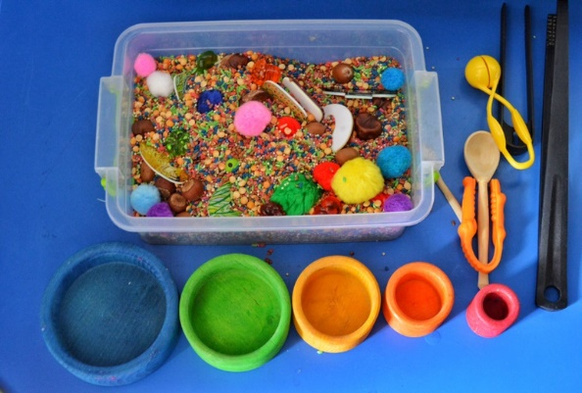
Игры для развития тактильной чувствительности
Необходим небольшой мешочек, в который складываем хорошо знакомые ребенку игрушки или любые другие предметы разной формы. Малыш должен на ощупь найти нужную игрушку или предмет.
Игры на развитие слухового восприятия.
Для таких игр понадобятся различные коробочки, емкости, которые можно заполнить крупами, камешками. Ребенок закрывает глаза, взрослый должен пошуметь справа, затем слева. Малыш отгадывает, с какой стороны шумели. Можно предложить найти такой же по звуку, пошуметь громко или тихо.
